RS1 :: PRIJAVA PREGLEDA SEMINARSKOG RADA
Akademska godina 2025/26

1. OSNOVNI PODACI
Naziv projekta: CarFix eCommerce
Link na DevOps/GitHub repo: https://dev.azure.com/rs1-2024-25-CarFix/
Broj članova tima: 3
Članovi tima:

Oznaka člana  (bez imena) | Broj indeksa | Da li se njegov dio funkcionalnosti pregleda u ovom dokument | Status, historija pregleda
Hasan Rahić | IB220052 | DA | Prvi pregled
Šaban Gačić | IB220063 | NE | Neaktivan
Kenan Kulović | IB220061 | NE | Neaktivan

Vrsta pregleda – ostaviti rečenicu tražene vrste pregleda - obrisati ostale
- Pregled radi pristupa odbrani (min 10 bodova za osnove + 30 bodova za narepdne funkcionalnosti po članu grupe)

2. LOGIN PODACI ZA TESTIRANJE
Uloga | Email/Username | Lozinka
Admin | haso@test.com | Pa$$w0rd
User | john.doe@gmail.com | Pa$$w0rd
[druga uloga] | [upisati] | [upisati]

3. OSNOVNE FUNKCIONALNOSTI
ℹ️ Napomena: CRUD forma = 3b. BE paging + BE filter = dodatnih 2b (ukupno 5b za kompletnu CRUD formu). Svaki član treba min 10b osnovnih.
Napomena: Uz prijavu je obavezno priložiti screenshotove korisničkog interfejsa. Screenshotovi su neophodni za UI/UX pregled i komentar na vizualni prikaz funkcionalnosti – isječci koda nisu zamjena za screenshotove.

Član 1 (IB220052) - Osnovne funkcionalnosti
3.1.1 [CRUD forma + FE filter (5 parametara) + FE/BE validacija]
- Bodovi: 4b
- BE kod: /backend/API/Controllers/ProductsController.cs
(validacije / modeli po potrebi: /backend/Core/..., /backend/Infrastructure/...)
- FE kod: /frontend/client/src/app/features/products/product-form/product-form.component.ts /frontend/client/src/app/features/products/product-form/product-form.component.html
- Screenshot UI:
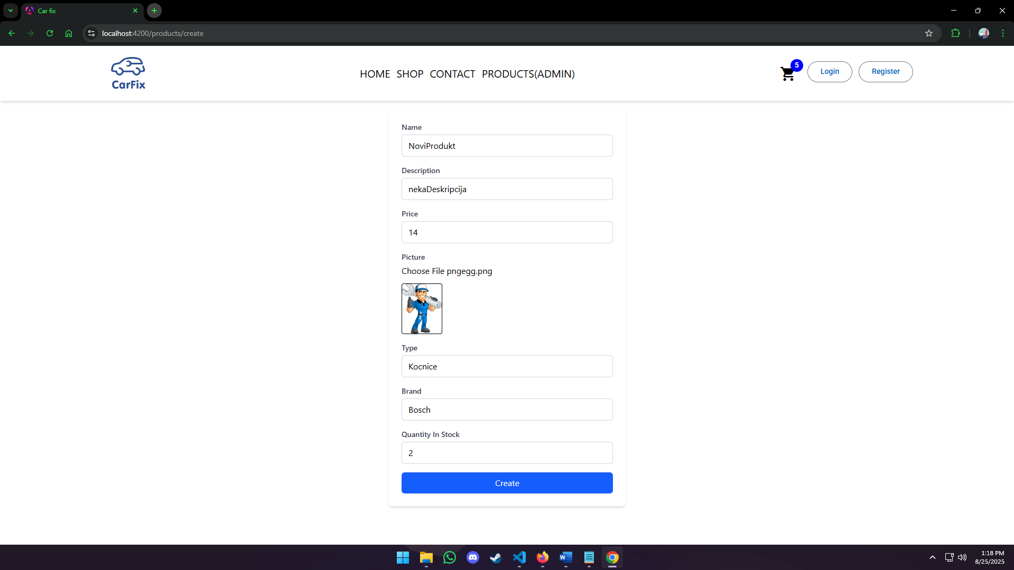
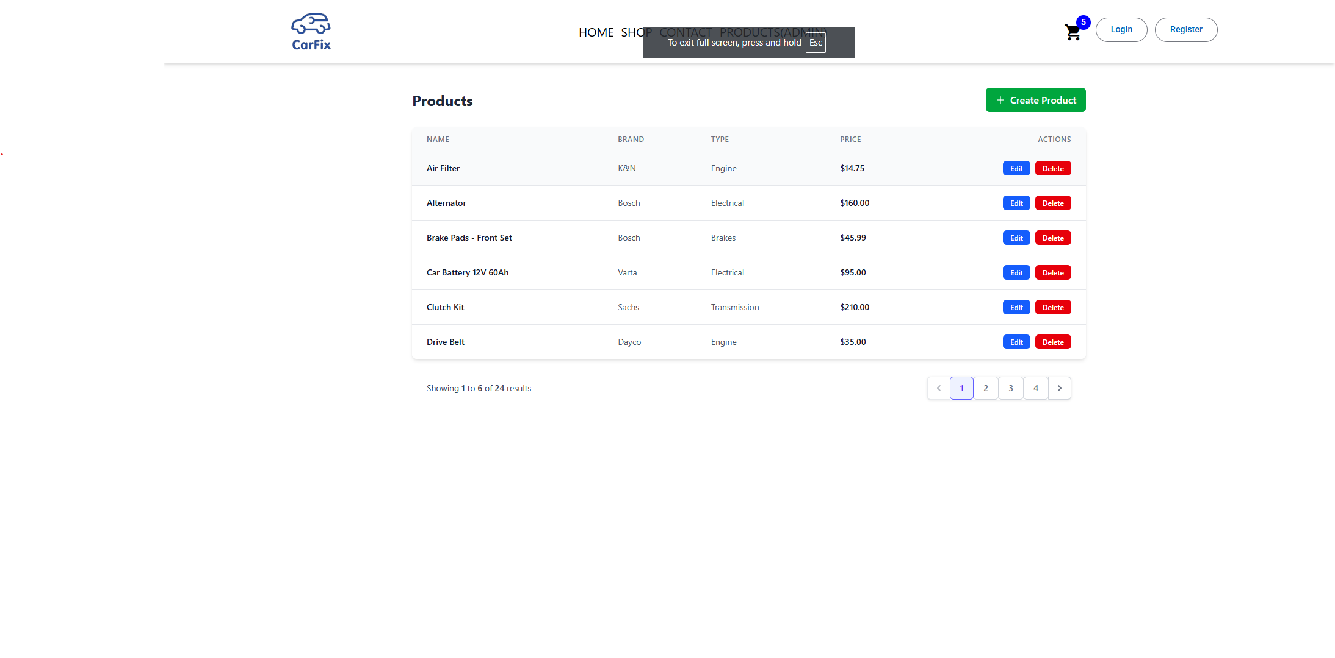
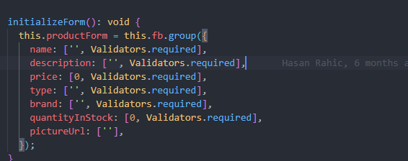

3.1.2 [Dodatak: Backend paging + backend filter]
- Bodovi: 3b
- BE kod: /backend/API/Controllers/ProductsController.cs
- FE kod: /frontend/client/src/app/features/shop/shop.component.ts
- Screenshot:
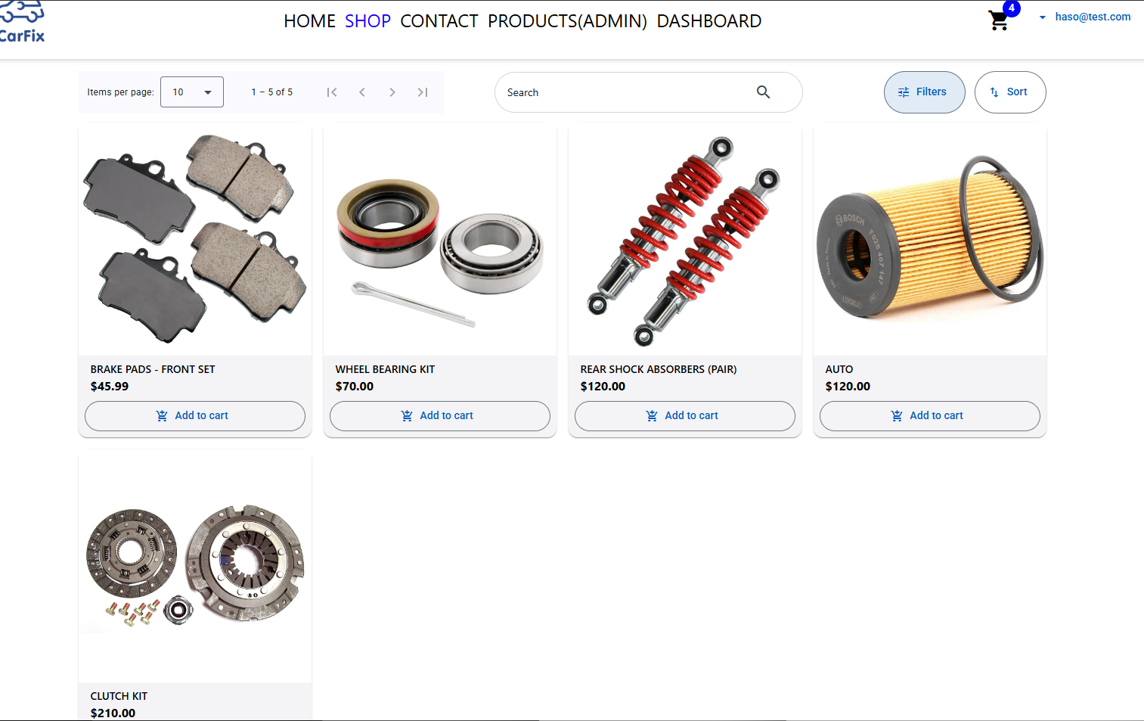
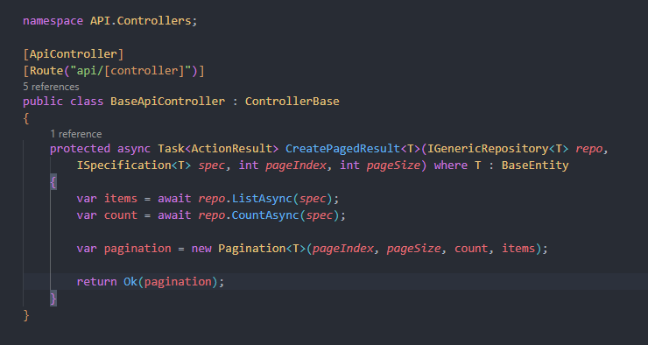
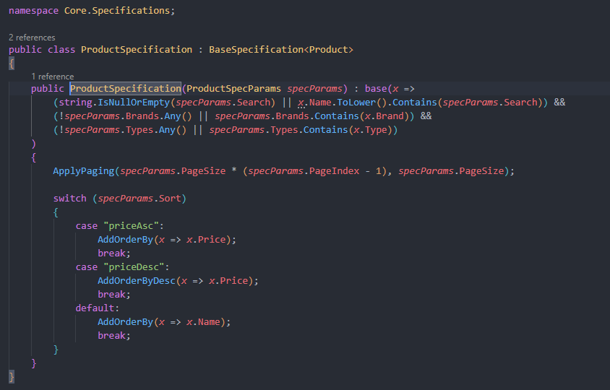
3.1.3 [Login i Logout]
- Bodovi: 2b
- BE kod: /backend/API/Controllers/AccountController.cs
- FE kod: /frontend/client/src/app/features/account/login/login.component.ts
/frontend/client/src/app/core/services/account.service.ts
- Screenshot:
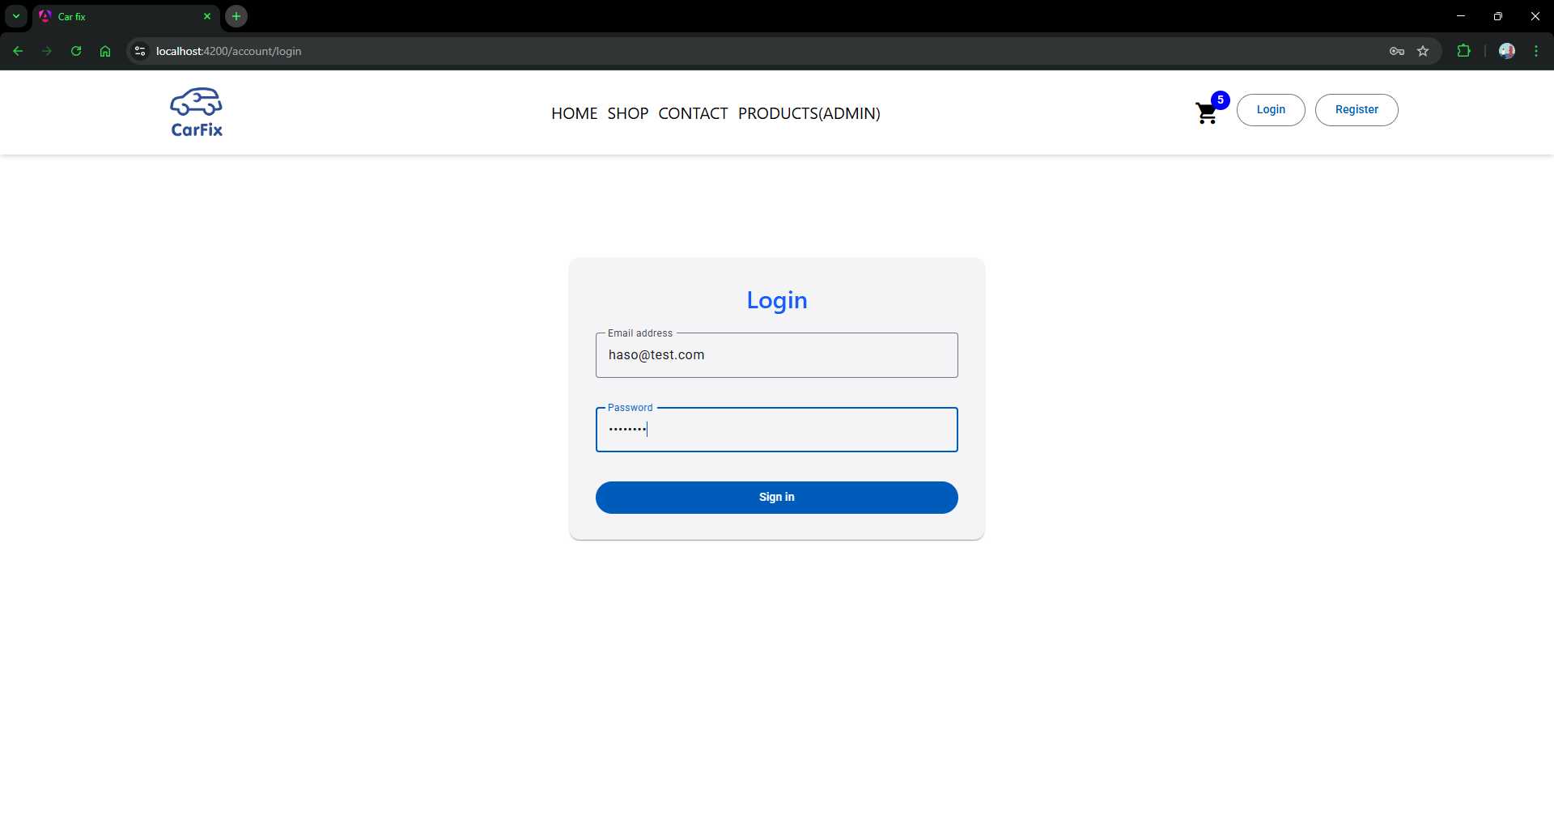
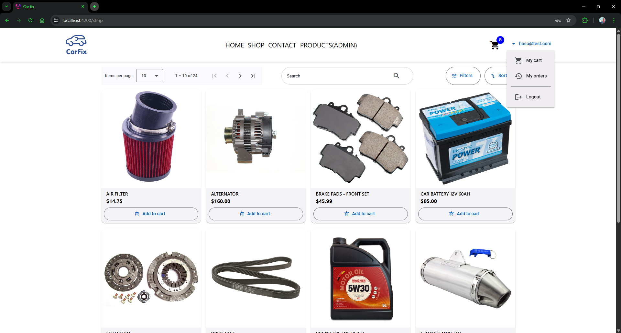
3.1.4 [Vlastiti dizajn landing page-a]
- Bodovi: 3b
- FE kod: /frontend/client/src/app/features/home/home.component.ts
- /frontend/client/src/app/features/home/home.component.html
- /frontend/client/src/app/features/home/home.component.scss
- Screenshot:
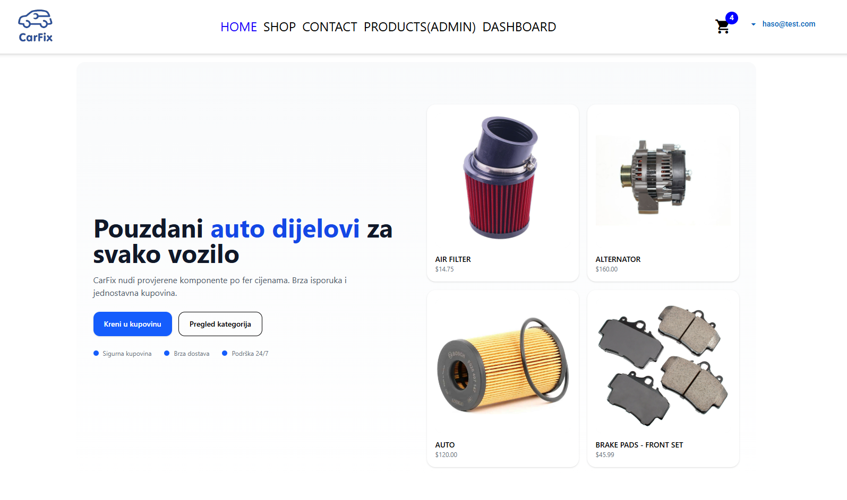

3.1.5 [Password strength meter]
- Bodovi: 1b
- FE kod: /frontend/client/src/app/features/account/register/register.component.html + .ts
- Screenshot:
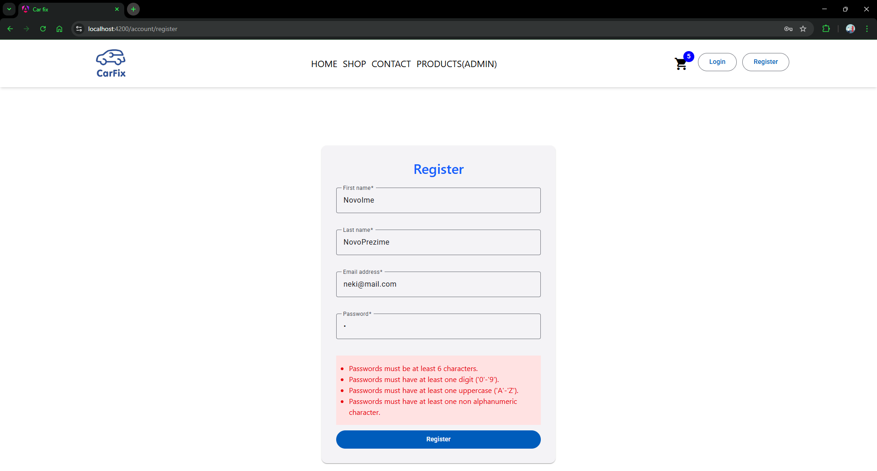
UKUPNO Član 1 (osnovne): 13b / min 10b

Član 2 (IB230XXX) - Osnovne funkcionalnosti
3.2.1 [Naziv funkcionalnosti]
- Bodovi: [X]b
- BE kod: [putanja]
- FE kod: [putanja]
- Screenshot:
[OVDJE UMETNI SCREENSHOT]
UKUPNO Član 2 (osnovne): ___b / min 10b

4. NAPREDNE FUNKCIONALNOSTI
⚠️ OBAVEZNO: Minimum 30 bodova naprednih funkcionalnosti PO ČLANU! Ako smatrate da implementacija zaslužuje više bodova, obrazložite zašto.

Član 1 (IB220052) - Napredne funkcionalnosti
4.1.1 [Korpa + checkout proces (+ payment intent)]
- Standardni bodovi: 15b
- Moja procjena: 15b
- Obrazloženje (ako tražim više): [opcionalno]
- BE kod: /backend/API/Controllers/CartController.cs
- /backend/API/Controllers/PaymentsController.cs
- /backend/Infrastructure/Services/CartService.cs
- /backend/Infrastructure/Services/PaymentService.cs
- FE kod: /frontend/client/src/app/features/cart/cart.component.ts
- /frontend/client/src/app/features/checkout/checkout.component.ts
- (ako imaš order summary): /frontend/client/src/app/shared/components/order-summary/*
- Screenshot UI:

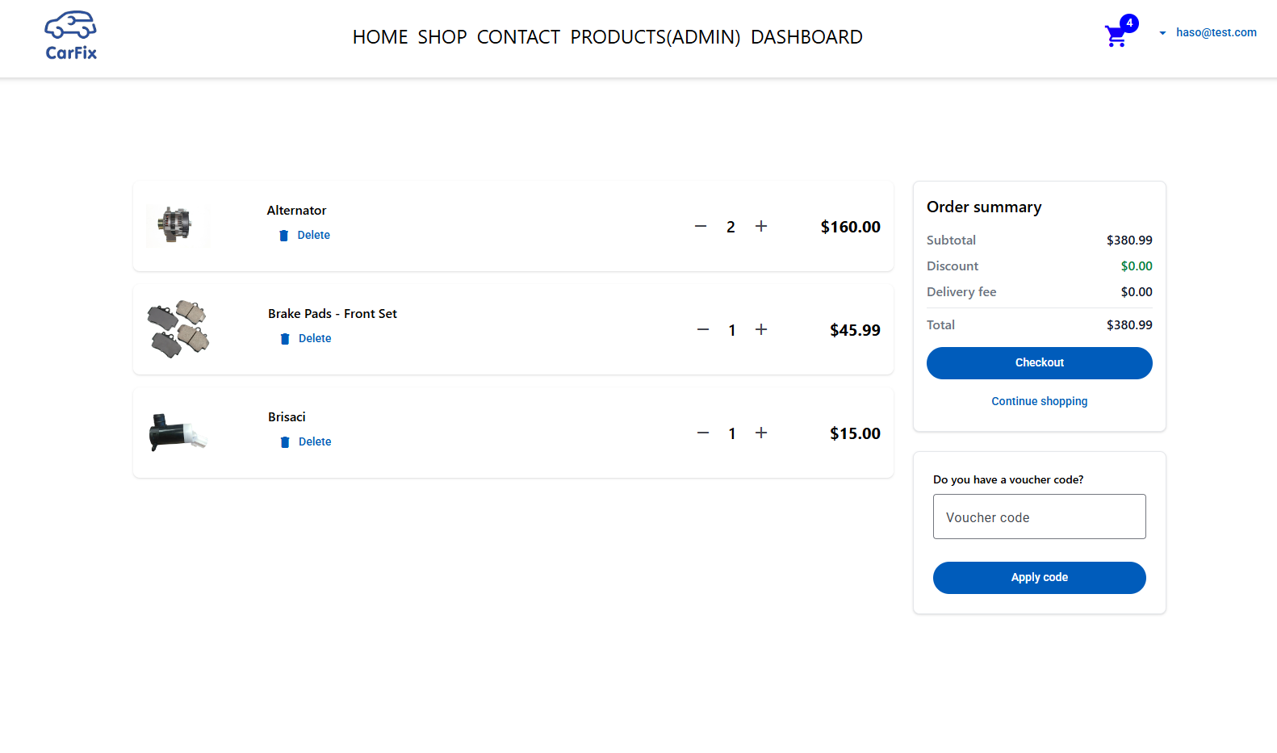

4.1.2 [Prikaz proizvoda sa opcijama]
- Standardni bodovi: 10b
- Moja procjena: 10b
- BE kod: /backend/API/Controllers/ProductsController.cs
- /backend/Core/Specifications/
- FE kod: /frontend/client/src/app/features/shop/shop.component.ts
- /frontend/client/src/app/features/shop/shop.component.html
- /frontend/client/src/app/features/shop/product-details/product-details.component.ts
- /frontend/client/src/app/features/shop/product-details/product-details.component.html
- Screenshot:
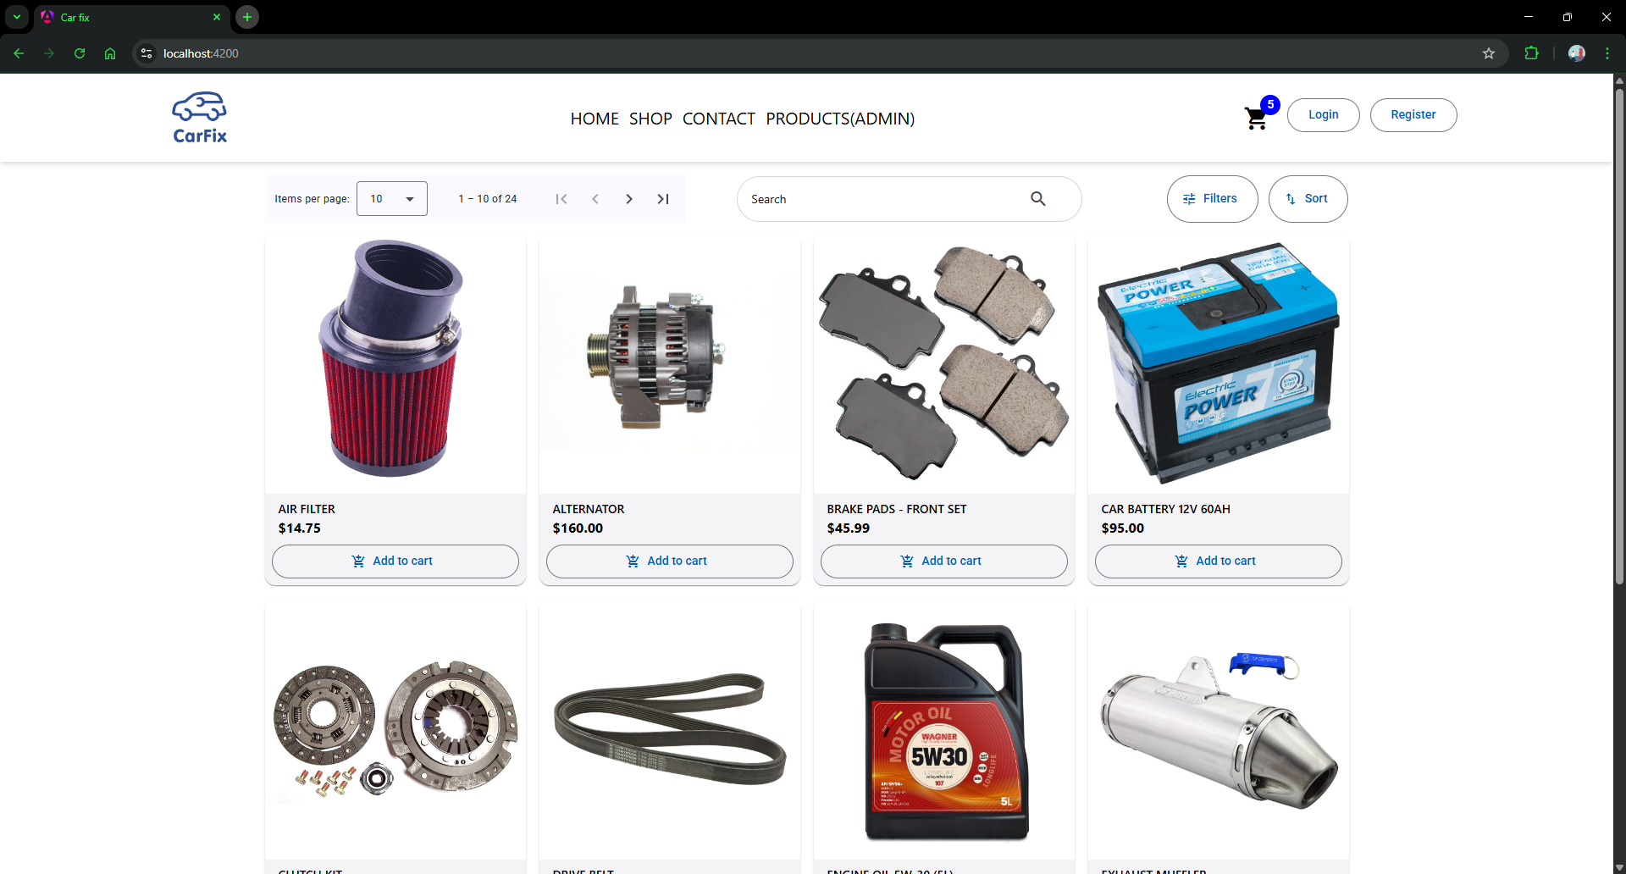
4.1.3 [Prikaz slika proizvoda (upload + prikaz)]
- Standardni bodovi: 2b
- Moja procjena: 2b
- Obrazloženje (ako tražim više): [opcionalno]
- BE kod: • /backend/API/Controllers/ProductsController.cs
- (Cloudinary servis): /backend/Infrastructure/Services/CloudinaryService.cs
- FE kod: /frontend/client/src/app/features/shop/product-item/product-item.component.html
- /frontend/client/src/app/features/shop/product-details/product-details.component.html
- Screenshot UI:
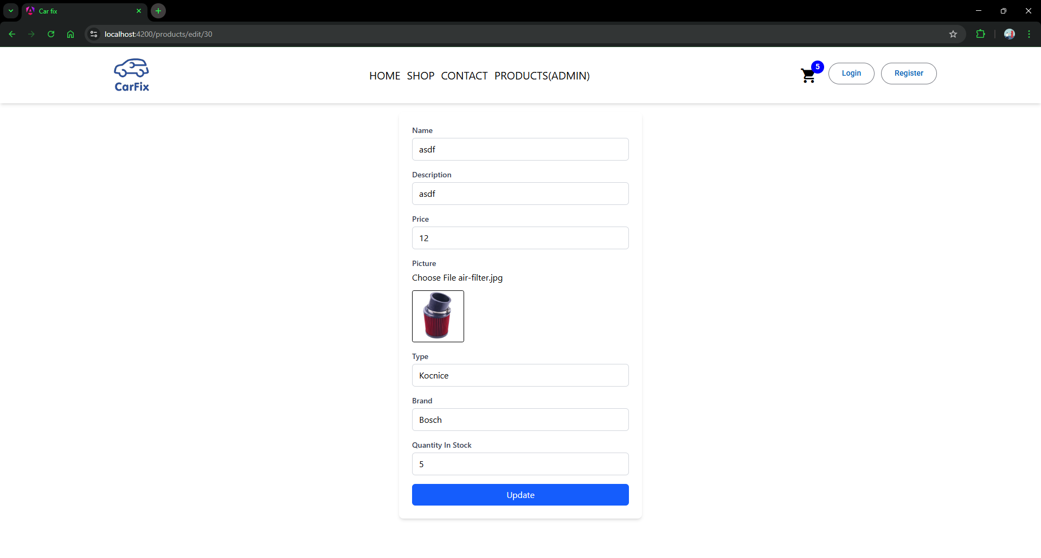
- Screenshot koda:
[OVDJE UMETNI SCREENSHOT KLJUČNOG DIJELA KODA]

4.1.4 [Sortiranje po koloni u tabelarnom prikazu]
- Standardni bodovi: 3b
- Moja procjena: 3b
- Obrazloženje (ako tražim više): [opcionalno]
- FE kod: /frontend/client/src/app/features/products/product-list/product-list.component.ts
- /frontend/client/src/app/features/products/product-list/product-list.component.html
- Screenshot UI:
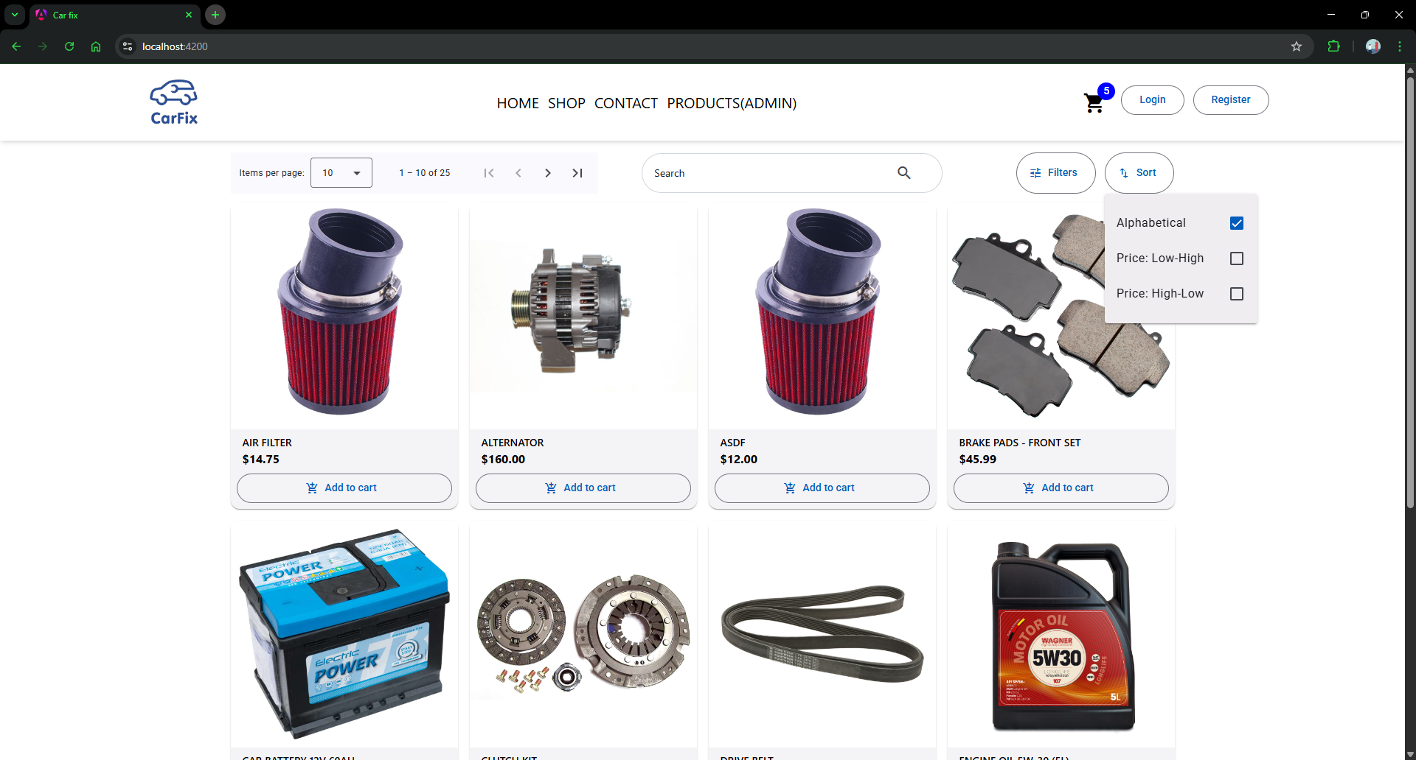
- Screenshot koda:
[OVDJE UMETNI SCREENSHOT KLJUČNOG DIJELA KODA]

4.1.5 [Drag & drop funkcionalnost (upload / promjena slike)]
- Standardni bodovi: 3b
- Moja procjena: 3b
- Obrazloženje (ako tražim više): [opcionalno]
- FE kod: /frontend/client/src/app/features/products/product-form/product-form.component.ts
- /frontend/client/src/app/features/products/product-form/product-form.component.html
- Screenshot UI:
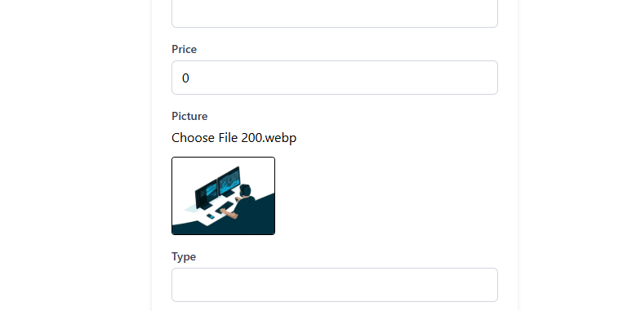

4.1.6 [LiveFilter / filtriranje u realnom vremenu]
- Standardni bodovi: 6b
- Moja procjena: 6b
- Obrazloženje (ako tražim više): [opcionalno]
- FE kod: /frontend/client/src/app/features/shop/shop.component.ts
- Screenshot UI:
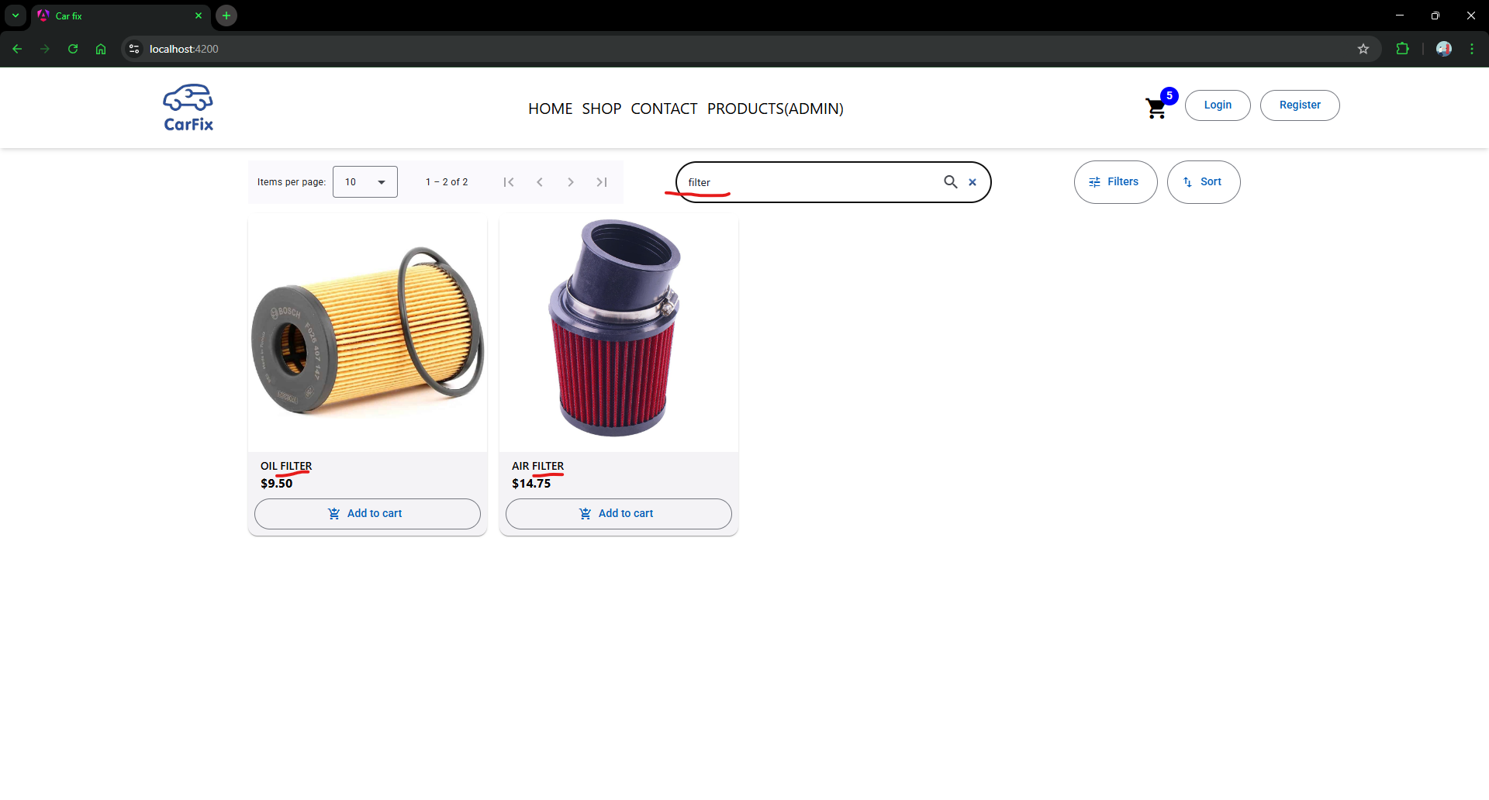

4.1.7 [Tagiranje elemenata]
- Standardni bodovi: 2b
- Moja procjena: 2b
- Obrazloženje (ako tražim više): [opcionalno]
- BE kod: /backend/API/Controllers/ProductsController.cs
- /backend/Core/Entities/Product.cs
- /backend/Core/Specifications/ProductSpecification.cs
- /backend/Core/Specifications/ProductSpecParams.cs
- FE kod: /frontend/client/src/app/features/shop/shop.component.ts
- /frontend/client/src/app/features/shop/shop.component.html
- /frontend/client/src/app/shared/models/product.ts
- Screenshot UI:
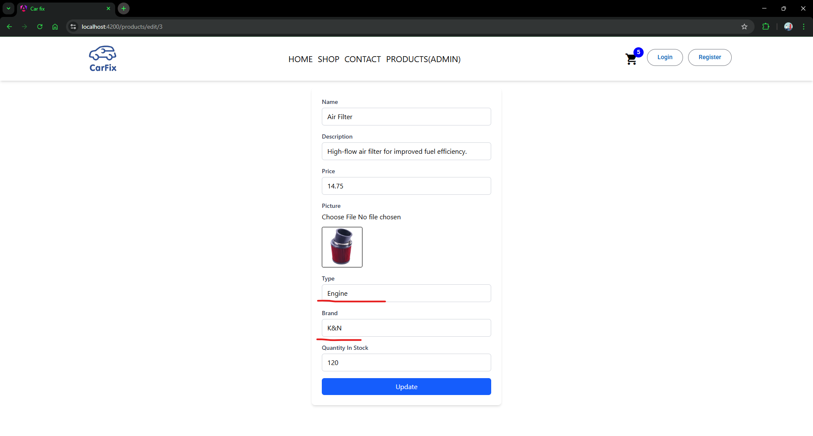

4.1.8 [Pagination (.NET Core + Angular)]
- Standardni bodovi: 4b
- Moja procjena: 4b
- Obrazloženje (ako tražim više): [opcionalno]
- BE kod: /backend/API/Controllers/ProductsController.cs
- FE kod: /frontend/client/src/app/features/shop/shop.component.ts
- Screenshot UI:
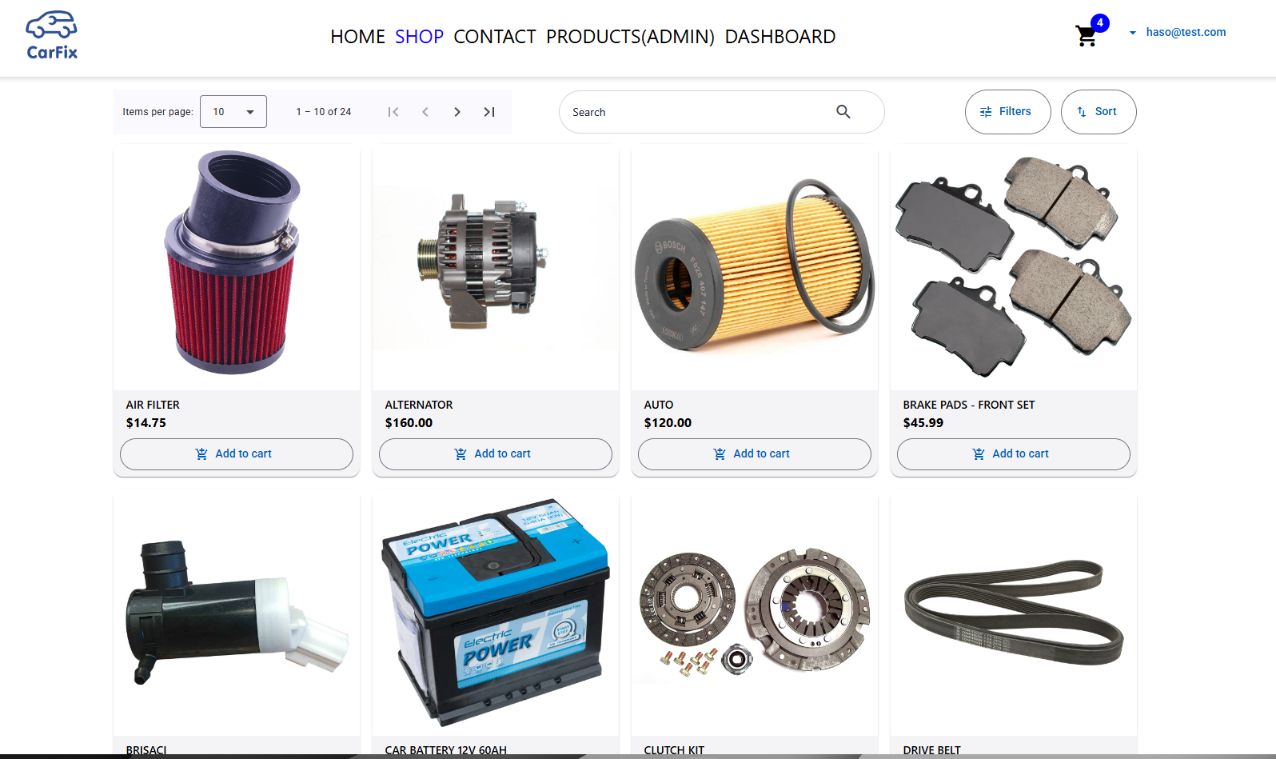
- Screenshot koda:


4.1.9 [HTTP Interceptor za API error handling]
- Standardni bodovi: 3b
- Moja procjena: 3b
- Obrazloženje (ako tražim više): [opcionalno]
- FE kod: /frontend/client/src/app/core/interceptors/auth-interceptor.ts
- Screenshot UI:
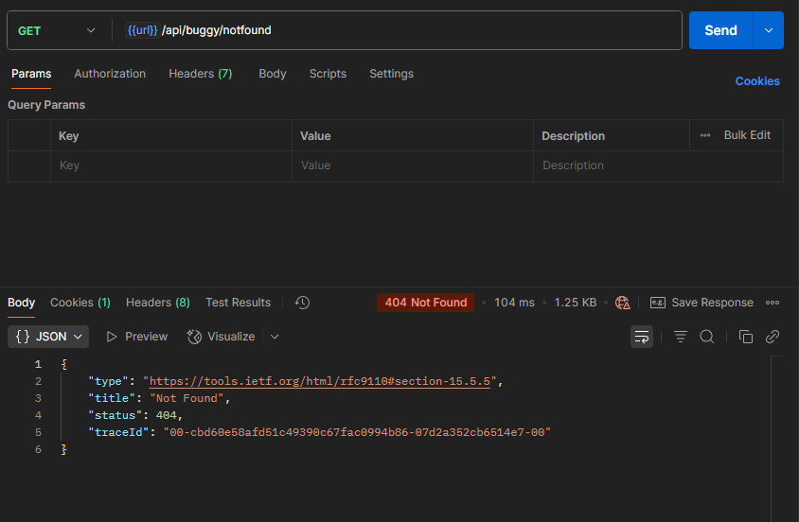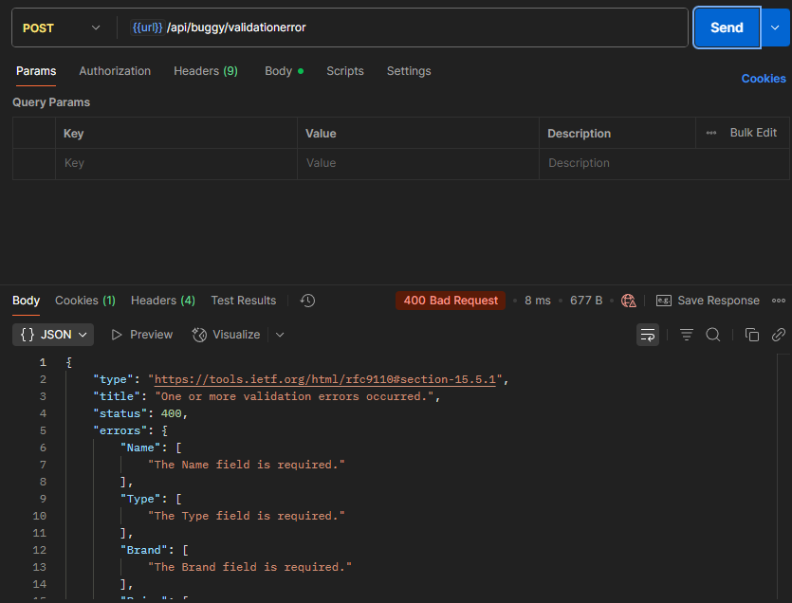
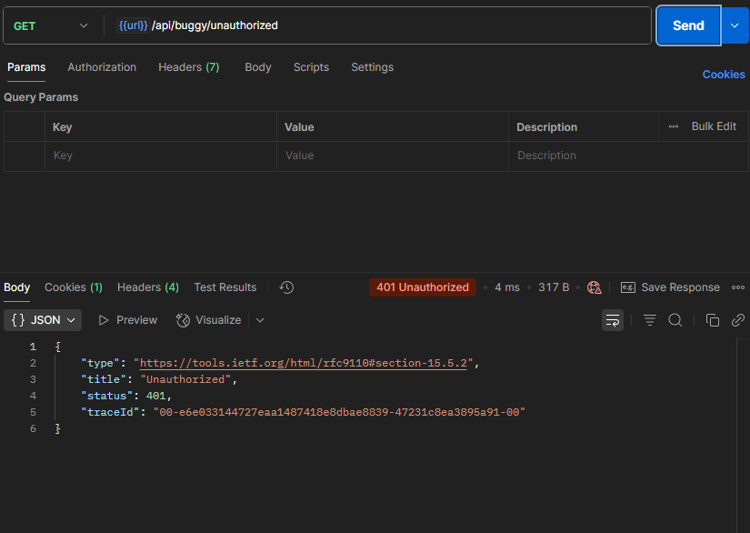
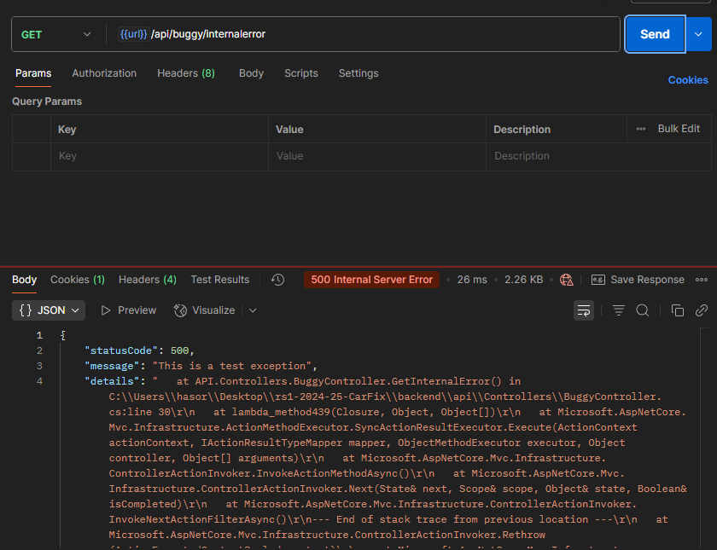
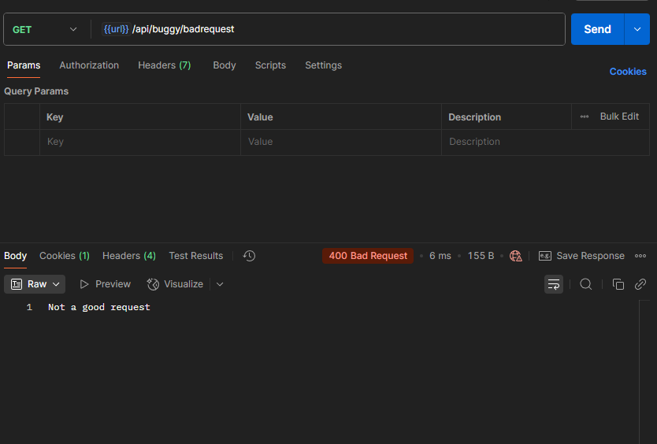
- Screenshot koda:
[OVDJE UMETNI SCREENSHOT KLJUČNOG DIJELA KODA]

4.1.10 [JWT Authentication (.NET + Angular)]
- Standardni bodovi: 5b
- Moja procjena: 5b
- Obrazloženje (ako tražim više): [opcionalno]
- BE kod: /backend/API/Controllers/AccountController.cs
- /backend/API/Extensions/
- FE kod: /frontend/client/src/app/core/services/account.service.ts
- /frontend/client/src/app/core/interceptors/auth-interceptor.ts
- Screenshot UI:
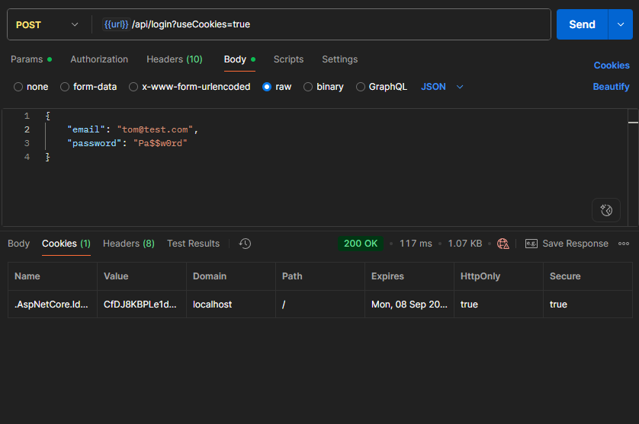
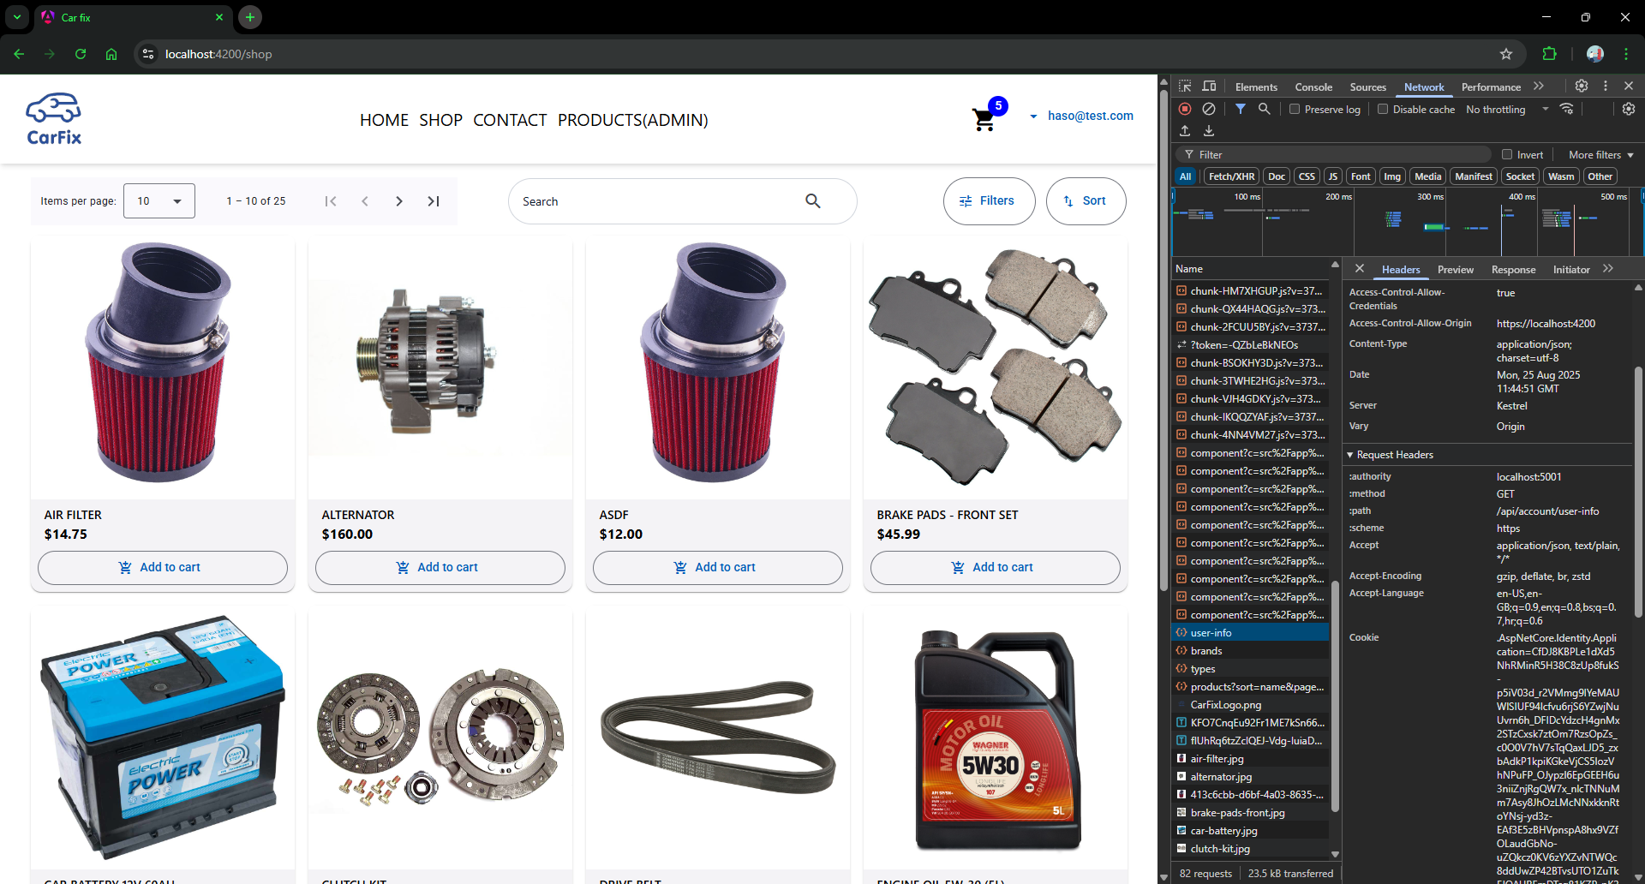
- Screenshot koda:
[OVDJE UMETNI SCREENSHOT

4.1.11 [CRUD Operations with Angular Reactive Forms]
- Standardni bodovi: 7b
- Moja procjena: 7b
- Obrazloženje (ako tražim više): [opcionalno]
- FE kod: /frontend/client/src/app/features/products/product-form/product-form.component.ts
- Screenshot UI:
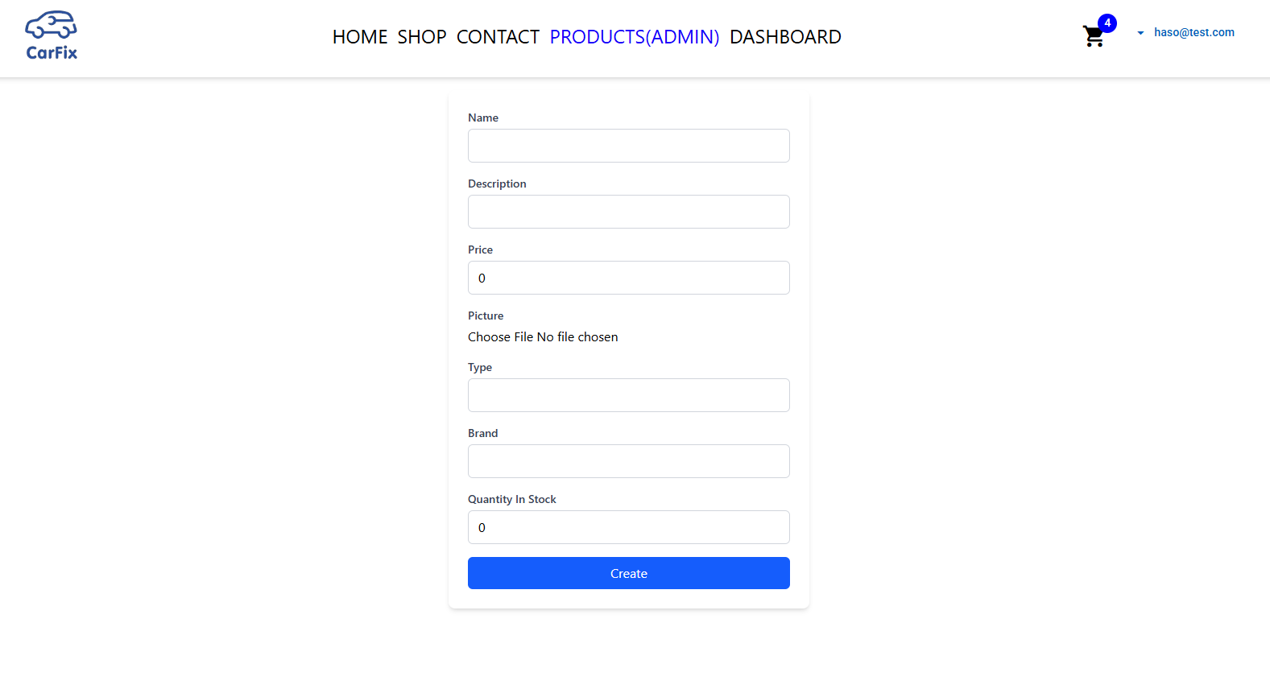
- Screenshot koda:
[OVDJE UMETNI SCREENSHOT

4.1.12 [Search with Debouncing]
- Standardni bodovi: 3b
- Moja procjena: 3b
- Obrazloženje (ako tražim više): [opcionalno]
- FE kod: /frontend/client/src/app/features/shop/shop.component.ts
- Screenshot UI:
[OVDJE UMETNI SCREENSHOT FUNKCIONALNOSTI U RADU]
- Screenshot koda:
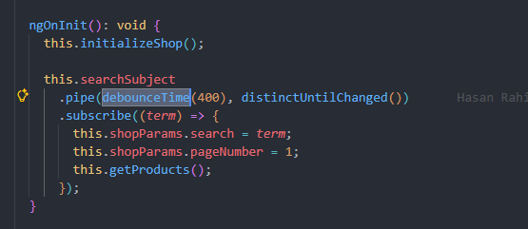
4.1.13 [Autosave (Settings – edit profila + description)]
- Standardni bodovi: 2b
- Moja procjena: 2b
- Obrazloženje (ako tražim više): [opcionalno]
- BE kod: /backend/API/Controllers/AccountController.cs
- /backend/Core/Entities/AppUser.cs
- /backend/API/DTOs/UpdateProfileDto.cs
- FE kod: /frontend/client/src/app/features/settings/settings.component.ts
- /frontend/client/src/app/features/settings/settings.component.html
- Screenshot UI:
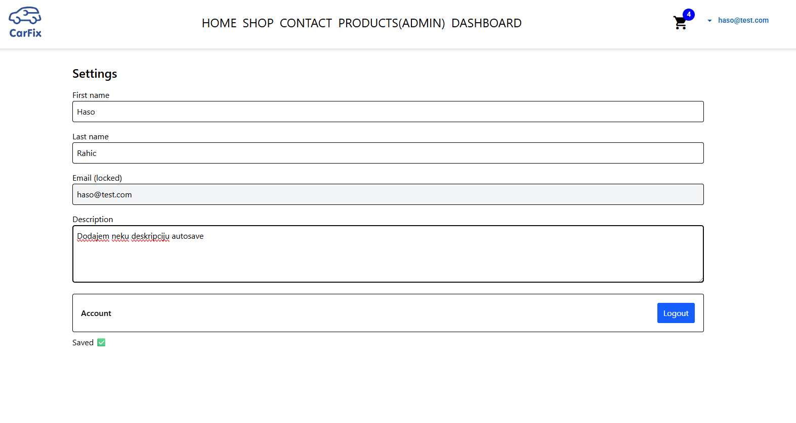
- Screenshot koda:

4.1.14 [Angular Custom Pipes for Data Transformation]
- Standardni bodovi: 3b
- Moja procjena: 3b
- Obrazloženje (ako tražim više): [opcionalno]
- FE kod: \frontend\client\src\app\features\dashboard\dashboard.component.html
- \frontend\client\src\app\features\dashboard\dashboard.component.ts
- \frontend\client\src\app\features\shop\product-details\product-details.component.html
- \frontend\client\src\app\features\shop\product-details\product-details.component.ts
- Screenshot UI:
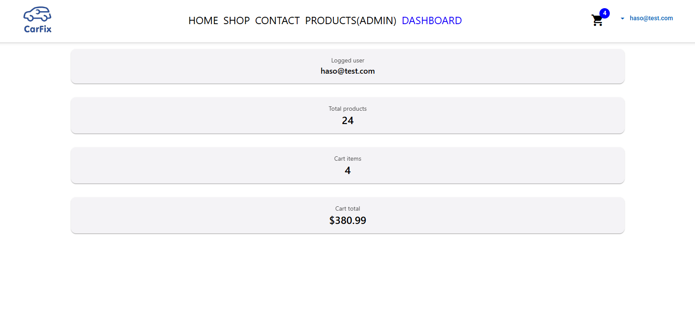
- Screenshot koda:
[OVDJE UMETNI SCREENSHOT

UKUPNO Član 1 (napredne): 68b / min 30b

Član 2 (IB230XXX) - Napredne funkcionalnosti
4.2.1 [Naziv napredne funkcionalnosti]
- Standardni bodovi: [X]b
- Moja procjena: [X]b
- BE kod: [putanja]
- FE kod: [putanja]
- Screenshot:
[OVDJE UMETNI SCREENSHOT]
UKUPNO Član 2 (napredne): ___b / min 30b

5. APP-LEVEL FUNKCIONALNOSTI (dijele se)
ℹ️ Ove funkcionalnosti se implementiraju jednom za cijelu aplikaciju. Ako oba člana CLAIM-uju, bodovi se dijele i ulaze u individualni minimum od 30b.
5.1 [npr. JWT + Refresh Token]
- Bodovi: APP-LEVEL
- Ko je radio: [Član 1 / Član 2 / Oba]
- Kod: [putanja]
- Screenshot:
[OVDJE UMETNI SCREENSHOT]

6. POSLOVNI FLOW
Naziv flow-a: [npr. Kupovina proizvoda]
Korak 1: Pregled proizvoda + filter/search — Član 1
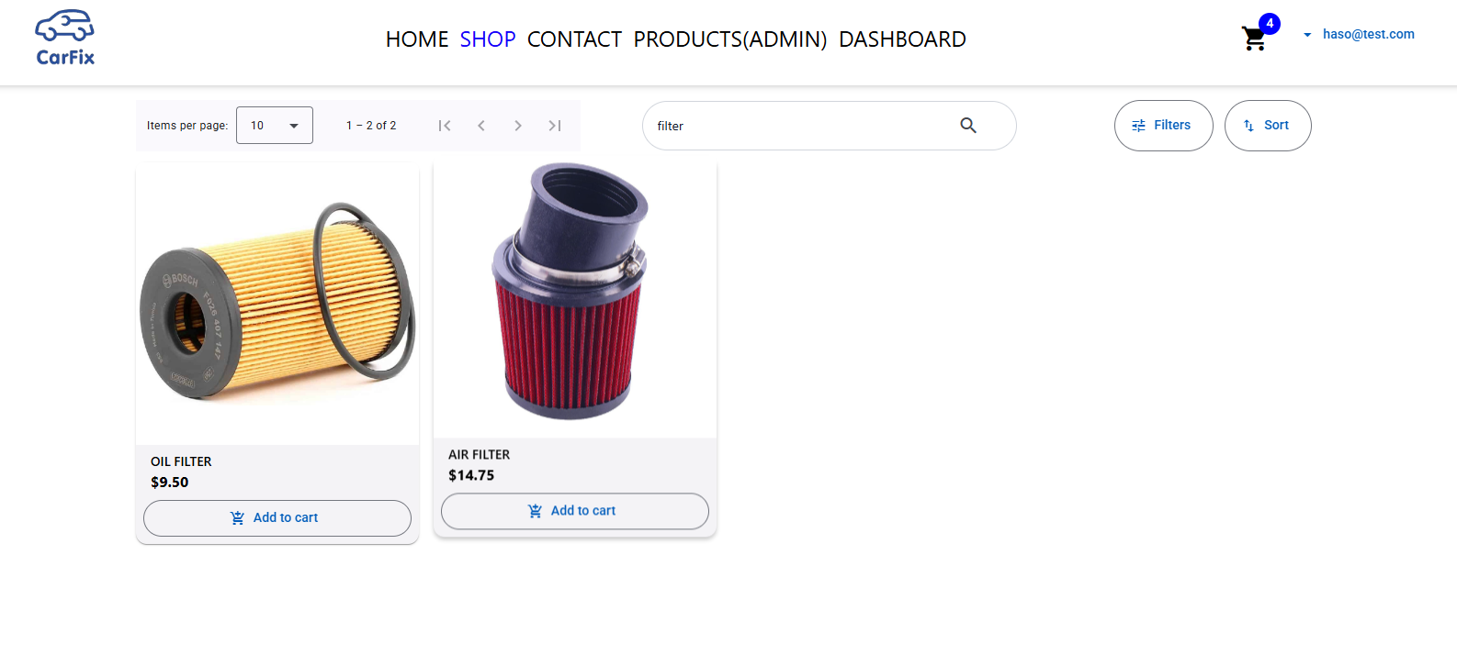

Korak 2: Otvaranje detalja proizvoda — Član 1
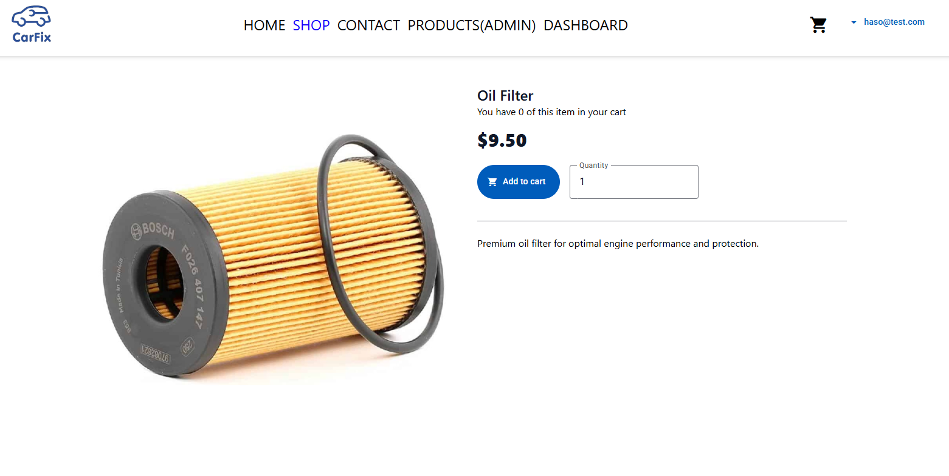

Korak 3: Add to cart / izmjena quantity — Član 1
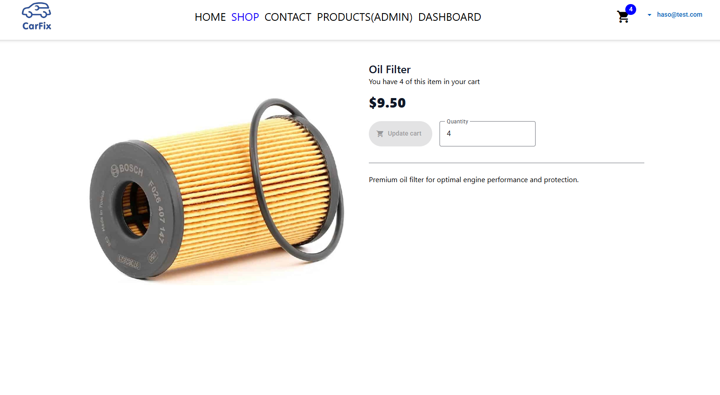

Korak 4: Checkout + payment intent — Član 1

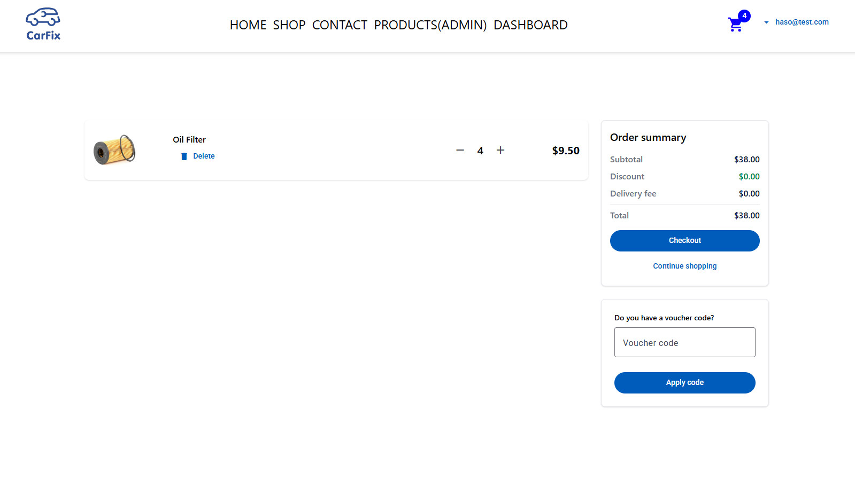

7. UNIT TESTOVI
⚠️ OBAVEZNO: Minimum 2 unit testa PO ČLANU!
Član 1 (IB220052):
- Test 1: [GetCartAsync_ReturnsNull_WhenCartDoesNotExist] - testira da GetCartAsync vraća null kada korpa ne postoji
  - Putanja: /backend/CarFix.Tests/CartServiceTests.cs
- Test 2: [SetCartAsync_CallsRedisStringSet_WhenWriteSucceeds] - testira da SetCartAsync pozove Redis StringSetAsync (snimanje korpe)
  - Putanja: /backend/CarFix.Tests/CartServiceTests.cs
Član 2 (IB230XXX):
- Test 1: [Naziv testa] - testira [šta]
  - Putanja: /Tests/...
- Test 2: [Naziv testa] - testira [šta]
  - Putanja: /Tests/...

8. SAŽETAK BODOVA
Kategorija | Član 1 | Član 2 | Ukupno
Osnovne funkcionalnosti (min 10b) | 13b | ___b | ___b
Napredne funkcionalnosti (min 30b) | 68b | ___b | ___b
UKUPNO | _81b | ___b | ___b

9. CHECKLIST PRIJE SLANJA
- GIT sadrži frontend/ i backend/ foldere
- Postoji db-backups/ folder sa backup-om baze
- Postoji dokumenti/ folder sa dijagramima
- Login podaci su navedeni u ovom dokumentu
- Svaki član ima minimum 10b osnovnih funkcionalnosti
- Svaki član ima minimum 30b naprednih funkcionalnosti
- Svaki član ima minimum 2 unit testa
- Dashboard ekran postoji i funkcionira
- Settings ekran postoji i funkcionira
- Svi CRUD handleri imaju FluentValidation klase
- Sve FE forme koriste Reactive Forms sa Validators
- Kod i komentari su na engleskom jeziku
- Svi SCREENSHOTS su dodani u ovaj dokument

10. NAPOMENE (opcionalno)
[Ovdje možete dodati bilo kakve dodatne napomene, objašnjenja ili pitanja za profesora.]
Ovaj template je obavezan za sve prijave od januara 2026.

